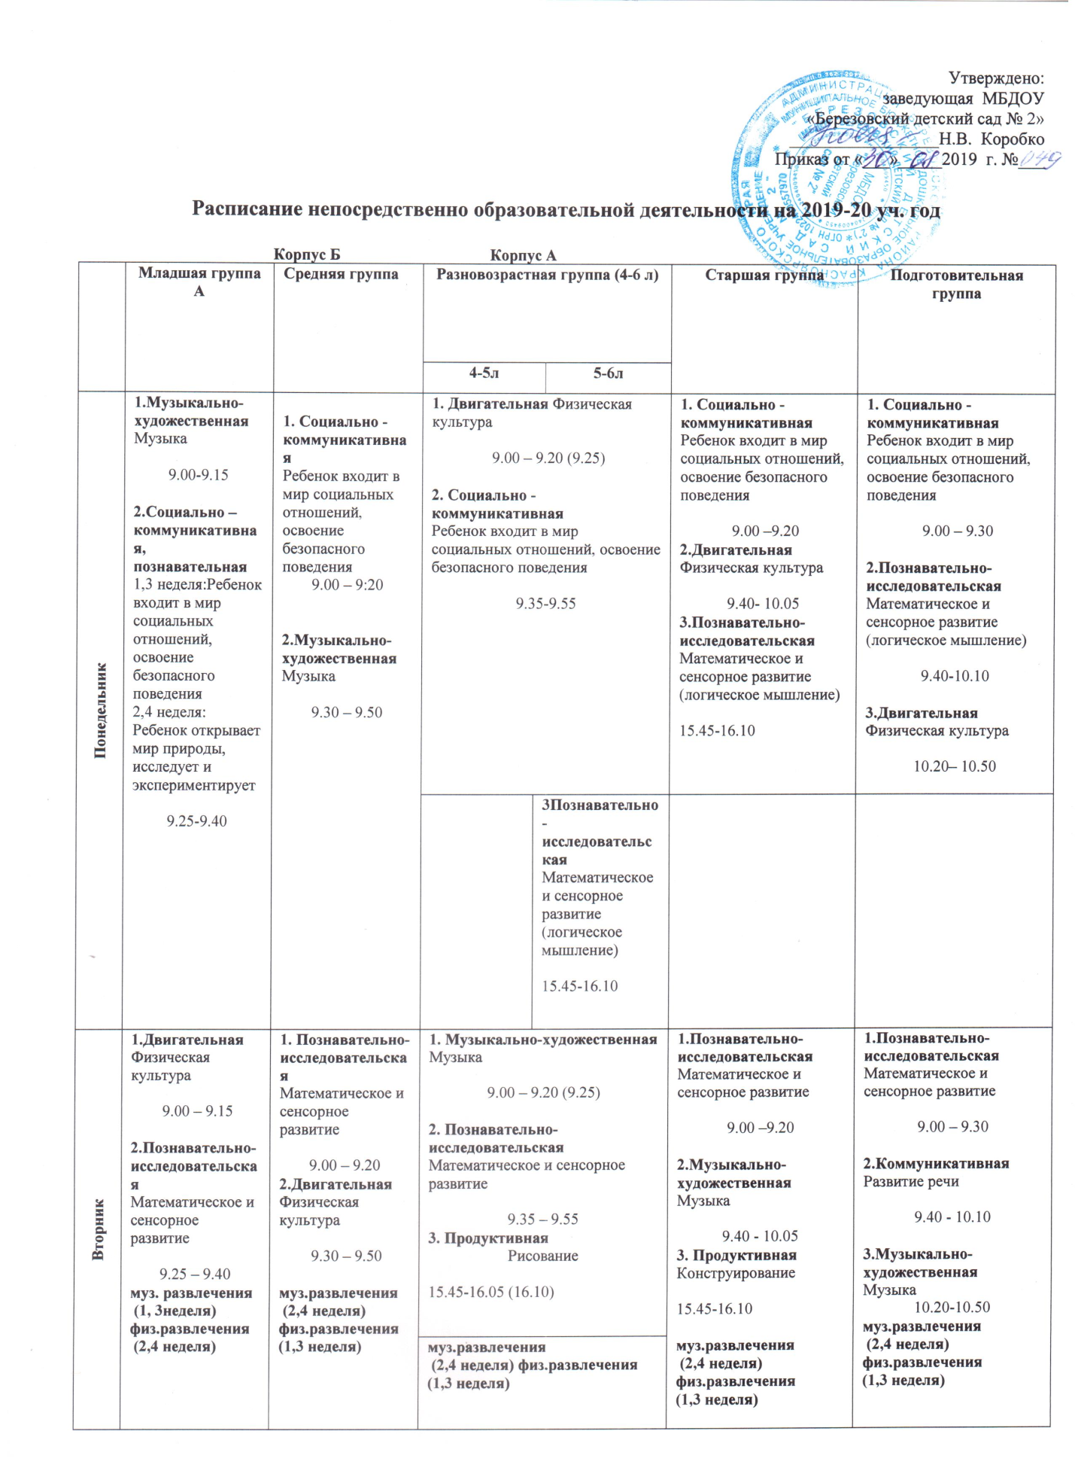

Среда | 1.Музыкально-художественная  Музыка  9.00 – 9.15  2.Коммуникативная  1,3 неделя:Развитие речи  2,4 неделя: Чтение худ.литературы  9.25 - 9.40 | 1.Коммуникативная  1,3 неделя:Развитие речи  2,4 неделя: Чтение худ.литератуы  9.00 – 9.20  2. Музыкально-художественная  Музыка  9.30 – 9.50  3.Продуктивная  Лепка/ аппликация  15.45-16.05 | 1. Двигательная  Физическая культура  9.00 – 9.20  2. Коммуникативная  1,3 неделя:Развитие речи  2,4 неделя: Чтение худ.литературы  9.30 – 9.50 (9.55) |  |  | 1.Коммуникативная  1,3 неделя:Развитие речи  2,4 неделя: Чтение худ.литературы  9.00 – 9.20  2.Двигательная  Физическая культура  9.40 – 10.05  3.Продуктивная  Рисование  15.45-16.10 | 1.Коммуникативная  1,3 неделя:Развитие речи  2,4 неделя: Чтение худ.литературы  9.00 – 9.30  2.Продуктивная  Рисование  9.40 – 10.10  3.Двигательная  Физическая культура  10.20 – 10.50
3. Продуктивная
Конструирование

15.45-16.10

Четверг | 1.Двигательная  Физическая культура  9.00 – 9.15  2. Продуктивная  Рисование  - - 9.40 | 1 . Продуктивная Рисование  9.00 - 9.20  2. Двигательная  Физическая культура  9.30 – 9.50 | 1. Музыкально-художественная  Музыка  9.00– 9.20 (9.25) |  |  | 1. Коммуникативная  Обучение грамоте  9.00 – 9.20  2. Музыкально-художественная  Музыка  9.40 – 10.05  3. Продуктивная Лепка/ аппликация  15.45-16.10 | 1. Коммуникативная  Обучение грамоте  9.00 - 9.30  2. Продуктивная Лепка/ аппликация  9.40 – 10.10  3. Музыкально-художественная  Музыка  10.20 - 10.50
2.
Коммуникативная
Обучение грамоте
9.35 – 9.55

Продуктивная
Лепка/ аппликация

15.45-16.05 (16.10)

Пятница | 1.Двигательная Физическая культура  9.00– 9.15  2.Продуктивная  Лепка/ аппликация  9.25-- 9.40 | 1. Познавательно-исследовательская  Ребенок открывает мир природы, исследует и экспериментирует  9.00 – 9.20  2. Двигательная  Физическая культура (на улице)  10.10 -10. 35 | 1. Познавательно-исследовательская  Ребенок открывает мир природы, исследует и экспериментирует  9.00– 9.20  2. Двигательная  Физическая культура (на улице)  10.30 – 10.50 |  |  | 1. Познавательно-исследовательская  Ребенок открывает мир природы, исследует и экспериментирует  9.00– 9.20  2. Двигательная  Физическая культура (на улице)  11.00 – 11.25 | 1. Познавательно-исследовательская  Ребенок открывает мир природы, исследует и экспериментирует  9.00– 9.30  2. Продуктивная  конструирование  9.40 – 10.10  3. Двигательная  Физическая культура (на улице)  11.30 - 12.00
Прогулка | познавательно-исследовательская, коммуникативная, двигательная, игровая, трудовая  10.10 - 12.10 | познавательно-исследовательская, коммуникативная, двигательная, игровая, трудовая  10.20 - 12.20 | познавательно-исследовательская, коммуникативная, двигательная, игровая, трудовая  10.25 - 12.20 |  |  | познавательно-исследовательская, коммуникативная, двигательная, игровая, трудовая  11.20 - 12.25 | познавательно-исследовательская, коммуникативная, двигательная, игровая, трудовая  11.20 - 12.30

